**КРИТЕРИЈУМИ ОЦЕЊИВАЊА**

**4. РАЗРЕД**

ИСХОДИ УЧЕЊА

**Исходи учења** су функционална знања која показују шта ће ученик бити у стању да учини,

предузме, изведе, обави захваљујући знањима, ставовима и вештинама које је градио и развијао

током једне године учења конкретног предмета.

**Исходи учења омогућавају:**

бољу конкретизацију активности ученика и наставника током процеса учења и поучавања, боље

праћење процеса учења и поучавања, објективније вредновање постигнућа ученика, лакши избор

наставних стратегија, метода и поступака, чиме се олакшава дидактичко-методичко креирање

процеса поучавања и учења, интердисциплинарни приступ планирању ради остваривања

међупредметних компетенција и рационализације времена.

Исходи су комплексни и дељиви – могу да се развију у низ ситнијих исхода.

**ОДНОС ИСХОДА, КОМПЕТЕНЦИЈА И СТАНДАРДА**

**Исходи**: очекивани резултати учења, темељи развоја компетенција

**Компетенциј**е: активна примена наученог

**Стандарди**: мера остварености исхода, развијености компетенција

Остварени исходи током процеса учења, ма колико дуго он трајао (час, дан, недеља, тема, разред,

циклус, ниво), воде развијању компетенција.

Развијене компетенције омогућавају појединцу да активно и ефикасно делује у новим, непознатим

ситуацијама, односно да решава проблеме.

У 4. разреду основног образовања и васпитања, у току школске године, ученик се оцењује бројчаном

оценом на скали од 1 (недовољан) до 5 (одличан) из обавезних предмета и владања.

Успех ученика из изборних програма и то: верска настава и грађанско васпитање оцењује се описно

и то:

• истиче се,

• добар,

• задовољава.

**СРПСКИ ЈЕЗИК**

Ученици 4.разреда из предмета Српски језик оцењују се на три начина:

**1) писмено изражавање**

**2) усмено изражавање**

**3) Ангажовањем и односом према раду на настави** (активност на часу, израда домаћих

задатака, ангажовање у пројектима, рад у пару, тимски рад, сарадња у групи,

припремљеност за час, уредност...)

Уколико ученик стиче образовање и васпитање по ИОП-у 1, оцењује се на основу ангажовања и

степена остварености исхода, уз прилагођавање начина и поступка оцењивања.

Уколико ученик стиче образовање и васпитање по ИОП-у 2, оцењује се на основу ангажовања и

степена остварености прилагођених циљева и исхода, који су дефинисани у персонализованом

плану наставе и учења, уз прилагођавање начина и поступка оцењивања.

Ученику који стиче образовање и васпитање по индивидуалном образовном плану, а не остварује

планиране циљеве и исходе, ревидира се индивидуални образовни план.

Ученик са изузетним способностима који стиче образовање и васпитање на прилагођен и обогаћен

начин, применом индивидуалног образовног плана, оцењује се на основу праћења остваривања

прописаних исхода и стандарда постигнућа и ангажовања.

1. ПИСМЕНО ИЗРАЖАВАЊЕ

Када су у питању писмене провере знања скала која изражава однос између процента тачних

одговора и одговарајуће оцене је следећа:

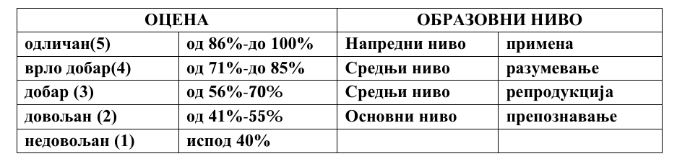

Шта се оцењује на писменим и домаћим задацима

(састав, есеј, прича, песма и остали облици писаног изражавања)

РУКОПИС:

• колико је читак и правилан

• да ли ученица/ученик меша писма (ћирилицу и латиницу)

• да ли ученица/ученик меша писана и штампана слова

УРЕДНОСТ (ЕСТЕТСКИ ИЗГЛЕД ЗАДАТКА):

• да ли ученица/ученик прецртава

• да ли ученица/ученик умеће речи

• да ли ученица/ученик премешта реченице

ФОРМА:

• да ли ученица/ученик уме да обликује нове мисаоне целине (пасусе)

• да ли су нове мисаоне целине међусобно складно повезане

САДРЖАЈ:

• у којој мери написано одговара тзв. тежишту теме

• колико је написани садржај богат/сиромашан

• да ли је композиција складна (увод, разрада, закључак)

• да ли у раду постоје материјалне грешке (књижевни род или врста, имена јунака, место

радње, време радње и сл.)

ПРАВОПИС:

• писање великог и малог слова

• састављено и растављено писање (посебно речца НЕ и ЛИ)

• интерпункција

• глаголски облици (посебно глаголски прилог садашњи)

СТИЛИЗАЦИЈА:

• да ли у раду има понављања

• да ли у раду постоје жаргонизми

• богат/сиромашан речник

• да ли су реченице правилне (пре свега, ред речи у реченици)

2. УСМЕНО ИЗРАЖАВАЊЕ

Оцена на усменом одговарању се формира на основу учениковог одговора.

Оцена одличан (5) – ученик савладава градиво из граматике, влада претходно пређеним градивом

и примењује научено. Такође, познаје и примењује граматичка и правописна правила, активно

учествује на часу током часова анализе текста, самостално изводи закључке. Ученик течно чита и

негује читалачке навике. Показује иницијативу током наставе, понаша се другарски, помаже другим

ученицима и пријатељски се односи према другарима, редовно израђује домаће задатке и показује

иницијативу и креативност у решавању задатака. Може успешно да ради у различитим групама и

врстама задатака.

Оцена врло добар (4) - ученик је способан да функционално усвоји појмове, анализира,

класификује, повезује, примени те изведе закључак. Сналази се у различитим облицима рада.

Оцена добар (3) – ученик разуме појмове и чињенице, успоставља везе, може самостално да објасни

и наведе књижевнотеоријске и граматичке појмове и термине. Задатке обавља делимично уз помоћ

наставника.

Оцена довољан (2) – ученик влада основним појмовима може уз помоћ наставника да објасни

њихове везе и значај, уз наставникову подршку је активан на часовима.

Оцена недовољан (1) – ученик нема основно познавање појмова, нити показује жељу да напредује.

Домаће задатке не израђује на време и није активан на часу.

3. АНГАЖОВАЊЕ И ОДНОС ПРЕМА РАДУ

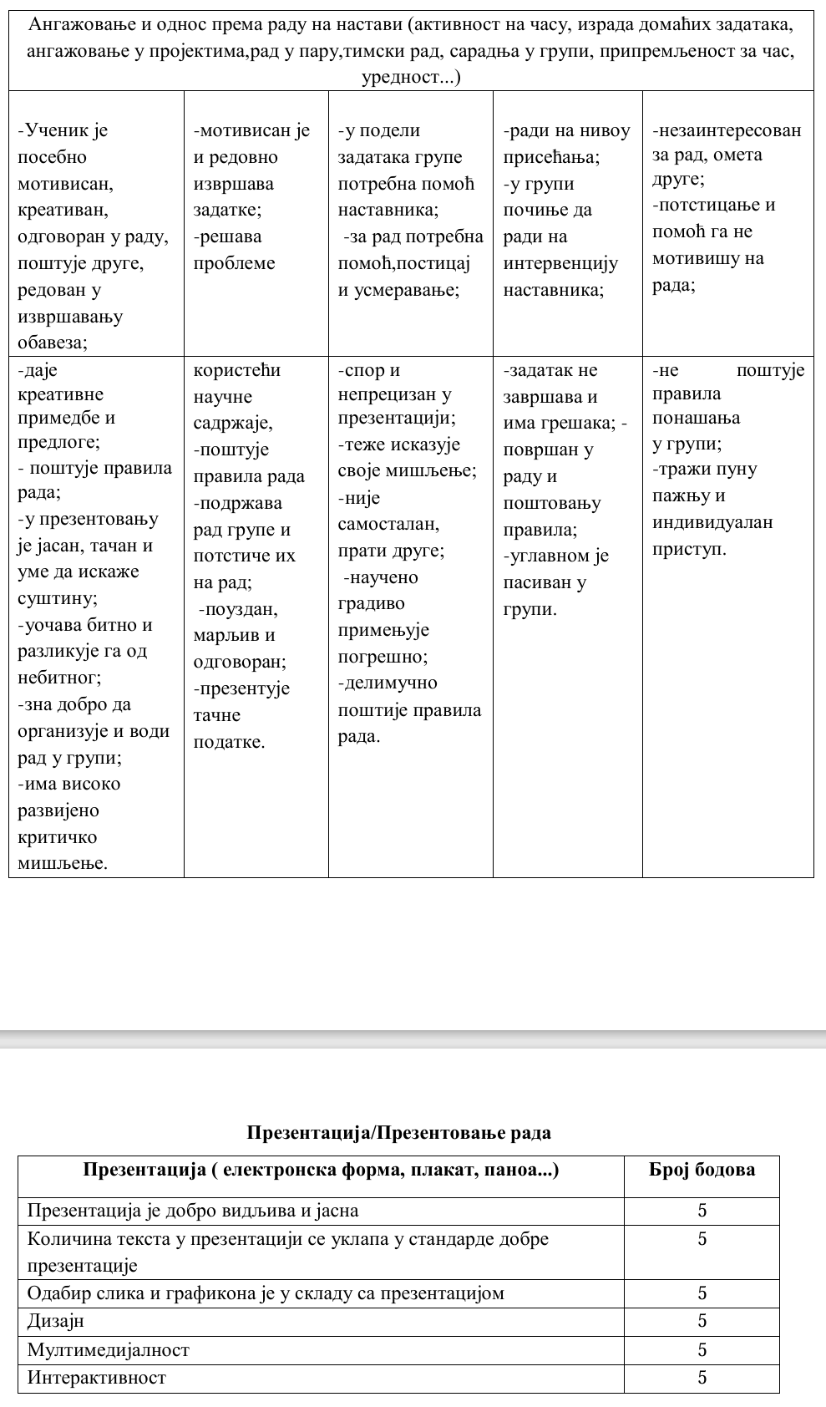

НАЧИНИ ПРАЋЕЊА НАПРЕДОВАЊА УЧЕНИКА ТОКОМ ГОДИНЕ

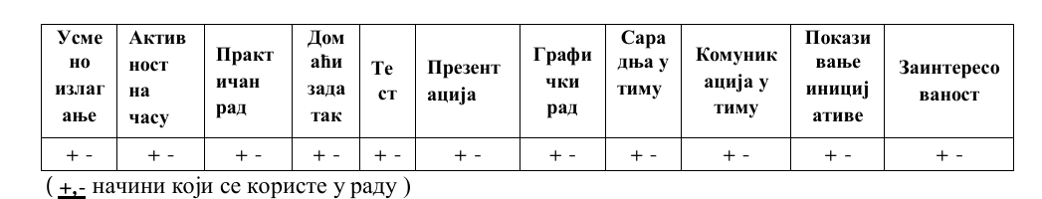

Наставник у току целе школске године прикупља и бележи податке о постигнућима ученика,

процесу учења, напредовању и развоју ученика током године у својој педагошкој документацији.

Ученик у току часова добија плусеве и минусе у зависности од одговора на питања која су му

постављена. Ово се евидентира у педагошку свеску.

Критеријум:

• +++++ = (5)

• ++++- = (4)

• +++-- = (3)

• ++--- = (2)

• +---- = (1)

Презентација ( електронска форма, плакат, паноа...) Број бодова

Презентација је добро видљива и јасна 5

Количина текста у презентацији се уклапа у стандарде добре презентације

5

Одабир слика и графикона је у складу са презентацијом 5

Дизајн 5

Мултимедијалност 5

Интерактивност 5

**МАТЕМАТИКА**

Ученици 4. разреда се из предмета Математика оцењују на три начина:

1) **писмено**

2) **усмено**

3) **Ангажовањем и односом према раду на настави** (активност на часу, израда домаћих

задатака, ангажовање у пројектима,рад у пару,тимски рад, сарадња у групи,

припремљеност за час, уредност...)

Уколико ученик стиче образовање и васпитање по ИОП-у 1, оцењује се на основу ангажовања

и степена остварености исхода, уз прилагођавање начина и поступка оцењивања.

Уколико ученик стиче образовање и васпитање по ИОП-у 2, оцењује се на основу ангажовања

и степена остварености прилагођених циљева и исхода, који су дефинисани у

персонализованом плану наставе и учења, уз прилагођавање начина и поступка оцењивања.

Ученику који стиче образовање и васпитање по индивидуалном образовном плану, а не

остварује планиране циљеве и исходе, ревидира се индивидуални образовни план.

Ученик са изузетним способностима који стиче образовање и васпитање на прилагођен и

обогаћен начин, применом индивидуалног образовног плана, оцењује се на основу праћења

остваривања прописаних исхода и стандарда постигнућа и ангажовања.

1. ПИСМЕНО ИЗРАЖАВАЊЕ

Када су у питању писмене провере знања скала која изражава однос између процента тачних

одговора и одговарајуће оцене је следећа:

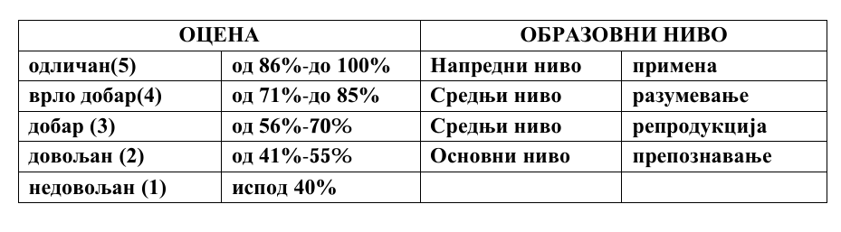

2. УСМЕНО ИЗРАЖАВАЊЕ

Оцена на усменом одговарању се формира на основу учениковог одговора.

Оцена одличан (5) – ученик савладава градиво из математике, влада претходно пређеним

градивом и примењује научено. Такође, познаје и примењује правила у математици, активно

учествује на часу током обраде новог градива, самостално изводи закључке. Ученик уме да

примени својства природних бројева у решавању проблемских задатака, зна својства

операција сабирања и одузимања и уме да их примени, уме да примени различите јединице

мере. Показује иницијативу током наставе, понаша се другарски, помаже другим ученицима

и пријатељски се односи према другарима, редовно израђује домаће задатке и показује

иницијативу и креативност у решавању задатака. Може успешно да ради у различитим

групама и врстама задатака.

Оцена врло добар (4) - ученик је способан да функционално усвоји појмове, анализира,

класификује, повезује, примени те изведе закључак. Сналази се у различитим облицима рада.

Оцена добар (3) – ученик разуме појмове и чињенице, успоставља везе, може самостално да

објасни и наведе математичке појмове и термине. Задатке обавља делимично уз помоћ

наставника.

Оцена довољан (2) – ученик влада основним појмовима може уз помоћ наставника да објасни

њихове везе и значај, уз наставникову подршку је активан на часовима.

Оцена недовољан (1) – ученик нема основно познавање појмова, нити показује жељу да

напредује. Домаће задатке не израђује на време и није активан на часу.

3.АНГАЖОВАЊЕ И ОДНОС ПРЕМА РАДУ

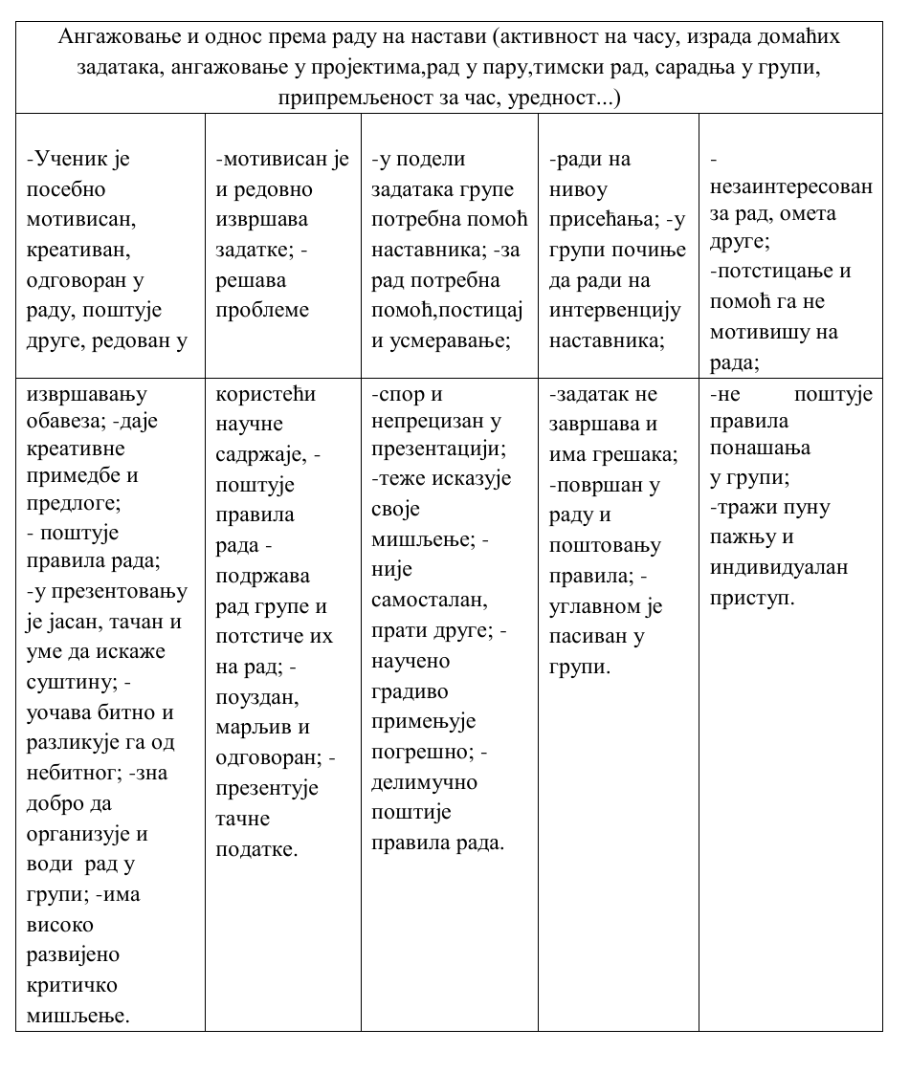

НАЧИНИ ПРАЋЕЊА НАПРЕДОВАЊА УЧЕНИКА ТОКОМ ГОДИНЕ

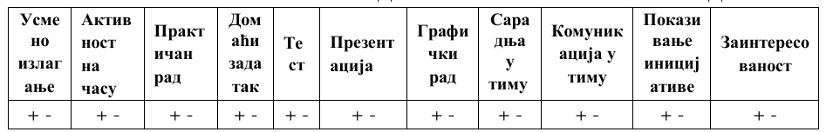

( +,- начини који се користе у раду )

Наставник у току целе школске године прикупља и бележи податке о постигнућима ученика,

процесу учења, напредовању и развоју ученика током године у својој педагошкој

документацији. Ученик у току часова (часови утврђивања и провере новог градива) добија

плусеве и минусе у зависности од одговора на питања која су му постављена. Ово се

евидентира у педагошку свеску.

Критеријум:

• +++++ = (5)

• ++++- = (4)

• +++-- = (3)

• ++--- = (2)

• +---- = (1)

**ПРИРОДА И ДРУШТВО**

Ученици 4. разреда се из предмета Прирoда и друштво оцењују на три начина:

**1) писмено**

**2) усмено**

**3) Ангажовањем и односом према раду на настави** (активност на часу, израда домаћих

задатака, ангажовање у пројектима,рад у пару,тимски рад, сарадња у групи,

припремљеност за час, уредност...)

Уколико ученик стиче образовање и васпитање по ИОП-у 1, оцењује се на основу ангажовања

и степена остварености исхода, уз прилагођавање начина и поступка оцењивања.

Уколико ученик стиче образовање и васпитање по ИОП-у 2, оцењује се на основу ангажовања

и степена остварености прилагођених циљева и исхода, који су дефинисани у

персонализованом плану наставе и учења, уз прилагођавање начина и поступка оцењивања.

Ученику који стиче образовање и васпитање по индивидуалном образовном плану, а не

остварује планиране циљеве и исходе, ревидира се индивидуални образовни план.

Ученик са изузетним способностима који стиче образовање и васпитање на прилагођен и

обогаћен начин, применом индивидуалног образовног плана, оцењује се на основу праћења

остваривања прописаних исхода и стандарда постигнућа и ангажовања.

1.ПИСМЕНО ИЗРАЖАВАЊЕ

Када су у питању писмене провере знања скала која изражава однос између процента тачних

одговора и одговарајуће оцене је следећа:

2. УСМЕНО ИЗРАЖАВАЊЕ

Оцена на усменом одговарању се формира на основу учениковог одговора.

Оцена одличан (5) – ученик савладава градиво из природе и друштва, влада претходно

пређеним градивом и примењује научено. Активно учествује на часу током обраде новог

градива, износи своје мишљење, самостално изводи закључке. Ученик уме да примени

научено градиво кроз разне активности, способан је да се сналази у простору и времену.

Показује иницијативу током наставе, понаша се другарски, помаже другим ученицима и

пријатељски се односи према другарима, редовно израђује домаће задатке и показује

иницијативу и креативност у решавању задатака. Може успешно да ради у различитим

групама и врстама задатака.

Оцена врло добар (4) - ученик је способан да функционално усвоји појмове, анализира,

класификује, повезује, примени те изведе закључак. Сналази се у различитим облицима рада.

Оцена добар (3) – ученик разуме појмове и чињенице, успоставља везе, може самостално да

објасни и наведе појмове и термине из предмета Природа и друштво. Задатке обавља

делимично уз помоћ наставника.

Оцена довољан (2) – ученик влада основним појмовима може уз помоћ наставника да објасни

њихове везе и значај, уз наставникову подршку је активан на часовима.

Оцена недовољан (1) – ученик нема основно познавање појмова, нити показује жељу да

напредује. Домаће задатке не израђује на време и није активан на часу.

3. АНГАЖОВАЊЕ И ОДНОС ПРЕМА РАДУ

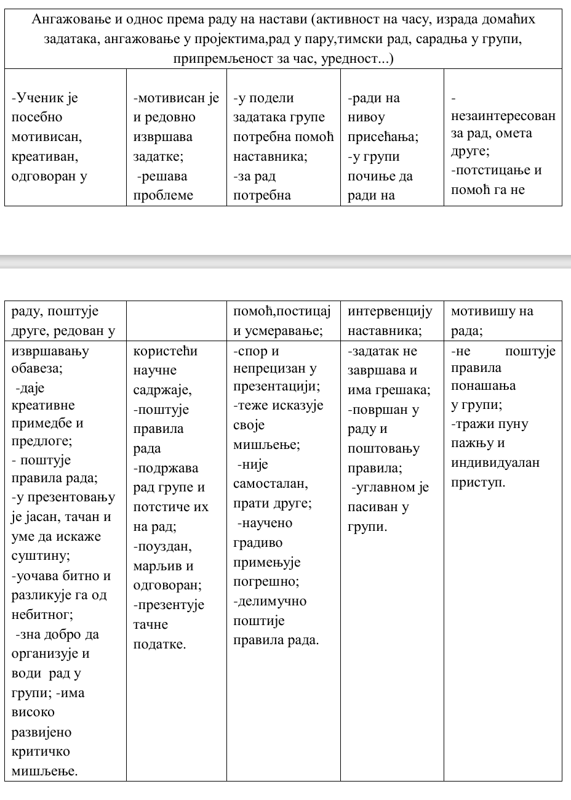

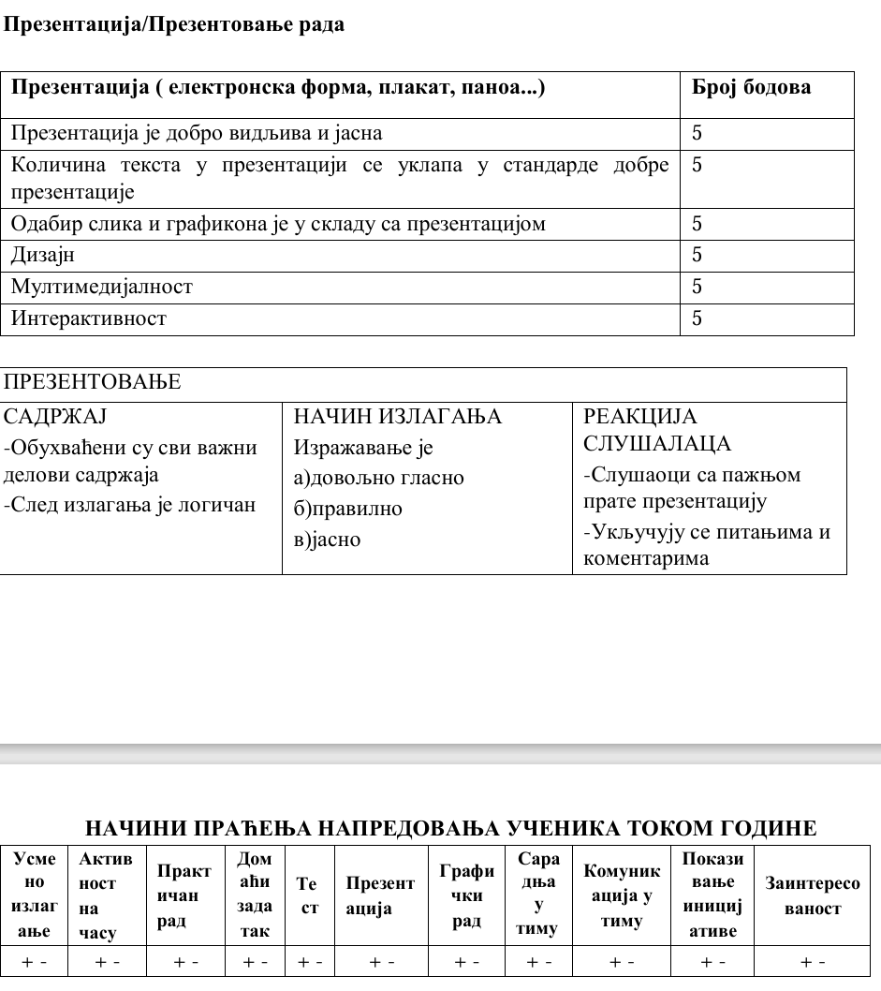

**МУЗИЧКА КУЛТУРА**

Да би се остварио процес праћења напредовања и степена постигнућа ученика у настави

музичке културе, потребно је да наствник упозна музичке способни сваког ученика.

Оцењивање ученика се спроводи организовано и прати посебан развој сваког ученика, његов

рад, залагање, интересовање, креативност и предиспозиције. Наставник прати развој ученика

и објективно одређује степен на којем је ученик савладао програмске захтеве.

Наставник током целе школске године води евиденцију о напретку, развоју, залагању и

активности ученика на часовима и ту евиденцију бележи у своју педагошку свеску. Свака

оцена ученика је јавна и приликом саопштавања наставник је дужан да је објасни.

Оцењивање ученика на часовима музичке културе спроводи се усменим путем и практично

кроз свирање по нотном запису и певање.

Уколико ученик стиче образовање и васпитање по ИОП-у 1, оцењује се на основу ангажовања

и степена остварености исхода, уз прилагођавање начина и поступка оцењивања.

Уколико ученик стиче образовање и васпитање по ИОП-у 2, оцењује се на основу ангажовања

и степена остварености прилагођених циљева и исхода, који су дефинисани у

персонализованом плану наставе и учења, уз прилагођавање начина и поступка оцењивања.

Ученику који стиче образовање и васпитање по индивидуалном образовном плану, а не

остварује планиране циљеве и исходе, ревидира се индивидуални образовни план.

Ученик са изузетним способностима који стиче образовање и васпитање на прилагођен и

обогаћен начин, применом индивидуалног образовног плана, оцењује се на основу праћења

остваривања прописаних исхода и стандарда постигнућа и ангажовања.

За оцену одличан (5) – ученик поседује знања која зна да примењује у пракси, зна логички да

закључује и повезује градиво са животом око нас, зна основе музичке писмености (у

зависности од разреда у којем се налази), уме самостално или у пару да свира и/или

самостално и у групи да пева тражене песмице поштујући елементе музике које зна, зна

текстове тражених песмица, уме да свира по нотном запису на мелодијском инструменту и

на Орфовим ритмичким инструментима, уме да изнесе своје мишљење о слушаном делу, уме

да препозна звук и изглед инструмената који се обрађују у току одређеног разреда, активан је

на часовима, има жељу да научи и напредује.

За оцену врло добар (4) – ученик поседује знања која зна да примењује у пракси, уз малу

помоћ наставника може да повезује градиво са животом око нас, зна основе музичке

писмености (у зависности од разреда у којем се налази) али не зна да их употреби правилно и

повезано, уме самостално да свира и самостално или у групи да пева тражене песмице

поштујући углавном све елементе музике које зна, зна текстове тражених песмица, уме да

свира на одређеним Орфовим ритмичким инструментима, уз малу помоћ наставника уме да

изнесе своје мишљење о слушаном делу, уме да препозна звук и изглед инструмената који се

обрађују у току одређеног разреда, активан је на часовима, има жељу да научи и напредује.

За оцену добар (3) – уз наставникову помоћ може да повезује знања која има, зна минималне

основе музичке писмености (у зависности од разреда у којем се налази), али не зна да их

употреби правилно и повезано, уме да свира мелодију без ритма уз наставникову помоћ,

делимично зна текст обрађених песмица, уме да свира само на појединим Орфовим

ритмичким инструментима али уз наставникову помоћ, уз помоћ наставника уме да изнесе

своје мишљење о слушаном делу, уз наставникову помоћ може да препозна звук и изглед

инструмената који се обрађују у току одређеног разреда, често изостаје жеља за радом и

напретком.

За оцену довољан (2) – има минимална знања из градива које се обрађује, делимично зна

текст обрађених песмица, уме да свира само на појединим Орфовим ритмичким

инструментима али уз наставникову помоћ, уз помоћ наставника уме да изнесе своје

мишљење о слушаном делу, изостаје жеља за радом и напретком.

Оцена недовољан (1) – Нема основног знања градива, не уме да свира ни на ритмичким ни на

мелодијским инструментима, не зна да отпева ниједну песму која је обрађена на часу, изостаје

активности на часу, нема жељу за радом и напретком.

Оцењивање није искључиво везано за оцену музичких способности већ и у функцији награде

за интересовање, активност и љубав према музици. Сваки ученик се приликом оцењивања

извођења музике оцењује спрам својих могућности али и спрам личног залагања, труда, рада

и активности на часу. На часу се индиректно оцењује и вреднује доношење прибора за рад,

понашање и дисциплина ученика на часу, помоћ осталим ученицима приликом израде неког

задатка, активност и труд. Такође се оцењује ангажовање у току извођења одређеног пројекта.

**ЛИКОВНА КУЛТУРА**

У току школске године, ученик се оцењује описно и бројчано из предмета ликовна култура.

Бројчана оцена из обавезног предмета ликовна култура је :

• одличан (5),

• врло добар (4),

• добар (3),

• довољан (2)

• недовољан (1).

Оцена недовољан (1) је непрелазна.

Оцењивање из обавезног предмета ликовна култура, обавља се полазећи од ученикових

способности, степена спретности и умешности. Уколико ученик нема развијене посебне

способности, приликом оцењивања узима се у обзир индивидуално напредовање у односу на

сопствена претходна постигнућа и могућности, а нарочито се узима у обзир ангажовање

ученика у наставном процесу.

Практичан рад представља ликовни рад у различитим техникама визуелних уметности. Сваки

рад (цртеж, слика итд.) оцењује се једном оценом у коју улази:

1) оствареност циљева, општих и посебних, односно стандарда; да ли је урађен

предвиђени задатак-50% оцене

Напредни ниво (натпросечно талентовани ученици) - боље повезивање елемената у

композицији, адекватна примена визуелних принципа као и развијање сопствених принципа

функционисања елемената композиције.

Средњи ниво - одабира адекватан садржај и размишља о начину на који ће представити своју

идеју; другим речима треба што више да се уживи у задатак и пусте машти на вољу.

Основни ниво - ученици који нису склони визуелном изражавању имаће посебну помоћ,

једноставније задатке у погледу стварања композиције и нижи критеријум оцењивања. Ипак,

од њих се очекује да направе мали помак у односу на предходни рад, потруде се и испрате

ритам школског програма, нарочито време реализације предвиђено за израду задатка

2) заинтересованост и посвећеност (труд и ангажованост на сваком часу) - 30% оцене

3) маштовитост и оригиналност - 10% оцене: важно је да сваки ученик прикаже идеју на

свој начин. Прецртавање од других, са табле и примера, на овом часу није пожељно.

4) напредовање у односу на претходни период - 10% оцене

Оцена за ангажовање на часу може да се добије на сваком часу за учествовање у полемикама

око уметничких питања, креативне идеје и добре одговоре. Процењују се разумевање суштине

ликовне проблематике, вештине изражавања и саопштавања. Ове оцене могу значајно да

поправе стање при закључивању оцене на полугодишту и крају школске године.

Закључна оцена из обавезног предмета ликовна култура за ученика 4. разреда је бројчана.

Уколико ученик стиче образовање и васпитање по ИОП-у 1, оцењује се на основу ангажовања

и степена остварености исхода, уз прилагођавање начина и поступка оцењивања.

Уколико ученик стиче образовање и васпитање по ИОП-у 2, оцењује се на основу ангажовања

и степена остварености прилагођених циљева и исхода, који су дефинисани у

персонализованом плану наставе и учења, уз прилагођавање начина и поступка оцењивања.

Ученику који стиче образовање и васпитање по индивидуалном образовном плану, а не

остварује планиране циљеве и исходе, ревидира се индивидуални образовни план.

Ученик са изузетним способностима који стиче образовање и васпитање на прилагођен и

обогаћен начин, применом индивидуалног образовног плана, оцењује се на основу праћења

остваривања прописаних исхода и стандарда постигнућа и ангажовања.

**ФИЗИЧКО И ЗДРАВСТВЕНО ВАСПИТАЊЕ**

Оценом се изражава:

1) оствареност циљева и прописаних, односно прилагођених стандарда постигнућа,

достизање исхода и степена развијености компетенција у току савладавања програма

предмета;

2) ангажовање ученика у настави;

3) напредовање у односу на претходни период;

4) препорука за даље напредовање ученика.

Бројчане оцене су: одличан (5), врло добар (4), добар (3), довољан (2) и недовољан (1).

Уколико ученик стиче образовање и васпитање по ИОП-у 1, оцењује се на основу ангажовања

и степена остварености исхода, уз прилагођавање начина и поступка оцењивања.

Уколико ученик стиче образовање и васпитање по ИОП-у 2, оцењује се на основу ангажовања

и степена остварености прилагођених циљева и исхода, који су дефинисани у

персонализованом плану наставе и учења, уз прилагођавање начина и поступка оцењивања.

Ученику који стиче образовање и васпитање по индивидуалном образовном плану, а не

остварује планиране циљеве и исходе, ревидира се индивидуални образовни план.

Ученик са изузетним способностима који стиче образовање и васпитање на прилагођен и

обогаћен начин, применом индивидуалног образовног плана, оцењује се на основу праћења

остваривања прописаних исхода и стандарда постигнућа и ангажовања.

Критеријуми бројчаног оцењивања

Правила понашања на часу:

● Ученик носи опрему за час (бела мајица,таман шортс и чисте патике за салу)

● Не користи телефон на часу (односи се и на ученике који не раде физичко из здравствених

разлога или су ослобођени практичног дела наставе али присуствују часу)

● Уколико ученик има потребу да изађе са часа мора добити дозволу наставника

● Поштује мере безбедности

● Поштује сва правила понашања ученика прописана од стране школе

Оцењивање ученика се састоји из три сегмента:

1. Однос према раду

2. Физичке способности и усвајање моторичких вештина и спортских дисциплина

(Индивидуални напредак моторичких способности сваког ученика процењује се у односу на

претходно проверено стање. Приликом оцењивања неопходно је узети у обзир способности

ученика, степен спретности и умешности. Уколико ученик нема развијене посебне

способности, приликом оцењивања узима се у обзир индивидуални напредак његов

иднивидуални напредак у односу на претходна достугнућа и могућности као и ангажовање

ученика у наставном процесу.

3. Физичка и здравствена култура (Користи правила понашања на простору за вежбање како

у школи тако и ван ње. Примењује правила игре у складу са етичким правилима. Примењује

хигијенске мере пре и после часа).

У циљу сагледавања и анализирања ефеката наставе физичког и здравственог васпитања,

наставник ће подједнако, континуирано да прати и вреднује:

● Активност и однос ученика према физичком и здравственом васпитању који обухвата:

- вежбање у адекватној спортској опреми;

- редовно присуствовање на часовима физичког и здравственог васпитања;

- учествовање у ваннасавним и ваншколским активностима и др.

● Приказ једног од усвојених комплекса општеприпремних вежби (вежби обликовања),

● Достигнут ниво постигнућа моторичких знања, умења и навика (напредак у усавршавању

технике)

Узимајући у обзир све критеријуме за оцењивање формира се оцена ученика.

Код ученика ослобођених од практичног дела наставе, наставник прати и вреднује:

- ниво остварености исхода из области Физичка и здравствена култура;

- учешће у организацији ваннаставних активности.

**ДИГИТАЛНИ СВЕТ**

Дигитални свет се реализује на два начина, један део подразумева индивидуално напредовање

и праћење, док се други део реализује кроз рад у групи што подразумева тимски рад ученика.

На крају четртог разреда ученик би требало по областима да буде у стању да:

1. и 2. ДИГИТАЛНО ДРУШТВО и БЕЗБЕДНО КОРИШЋЕЊЕ ДИГИТАЛНИХ

УРЕЂАЈА

- промени величину и боју текста, подебља га, искоси и подвуче у програму за обраду текста;

– исече, копира и налепи исечени/копирани текст на одговарајуће место у програму за обраду

текста;

– уметне слику у текст, дода јој оквир и позиционира је на жељени начин у односу на текст у

програму за обраду текста;

– активно учествује у наставном пројекту чији продукт представља граматички коректан

текстуални документ намењен познатој публици који садржи слике са текстуалним

објашњењима и информације које су пронађене на интернету;

– активно учествује у наставном пројекту којим се промовише безбедно и одговорно

понашање приликом коришћења интернета;

– сарађује са осталим члановима групе у свим фазама пројектног задатка;

– вреднује своју улогу у групи при изради пројектног задатка и активности из свог задужења;

– утврди шта је резултат извршавања датог једноставног алгоритма који садржи понављање и

гранање;

– уочи и исправи грешку у једноставном алгоритму који садржи понављање и гранање;

3. АЛГОРИТАМСКИ НАЧИН РАЗМИШЉАЊА

– креира програм у визуелном програмском језику на основу датог једноставног алгоритма

који садржи понављање и гранање;

– примени блокове аритметичких оператора при креирању програма у визуелном

програмском језику;

– предвиди садржај променљиве на основу интеракције корисника са програмом (нпр. блок

Питај и чекај и блок Одговор) у датом једноставном програму;

– креира програм у коме остварује интеракцију са корисником, користећи променљиве, уз

помоћ наставника.

напомена:

– самопроцена: неговање праксе исказивања рефлексивних коментара током представљања

онога што су урадили прилика је за развој самоувида и саморегулације у учењу и основа за

процену властитог постигнућа ученика;

– вршњачка процена: ова врста процене постигнућа ученика природно се надовезује на

процес самопроцене – ученици раде у пару или групи на истом задатку и имају могућност да,

делећи одговорност, стварају и исправљају решења, те пружају конструктивне повратне

информације. (Ова метода широко је распрострањена у ИТ индустрији од стране

професионалних програмера (програмирање у пару) и лако ју је превести у учионицу);

– отворена питања: знање ученика о концептима који су обухваћени програмом неће увек

бити лако уочљиво. Постављање отворених питања један је од начина на који наставник може

да процени постигнућа својих ученика, али и да допринесе продубљивању њиховог

разумевања конкретног концепта.

– Већ знам – Желим да научим – Научио/ла сам: коришћење рубрика за идентификацију онога

што већ знају, шта желе да науче и, накнадно, онога што су научили, корисна је техника коју

ученици могу да користе за подршку самосталном учењу, а наставник за процену њихових

постигнућа.

Дакле, (резиме):

- правилно рукује ИКТ уређајима;

- предложи редослед активности у односу на постављени пројектни задатак и

могућности употребе ИКТ-а;

- користи одговарајуће алатке програма за цртање и сачува свој цртеж;

- уреди краћи текст и сачува га на рачунару;

- направи једноставну презентацију користећи мултимедијалне садржаје;

- користи интернет за учење и проналажење информација уз помоћ одраслог;

- критички бира садржаје са интернета и затражи помоћ уколико се суочи са

непримереним садржајима;

- зна да наведе могуће последице на здравље услед неправилног коришћења дигиталних

уређаја;

- безбедно користи интернет и по потреби пријави и/или затражи помоћ одраслог.

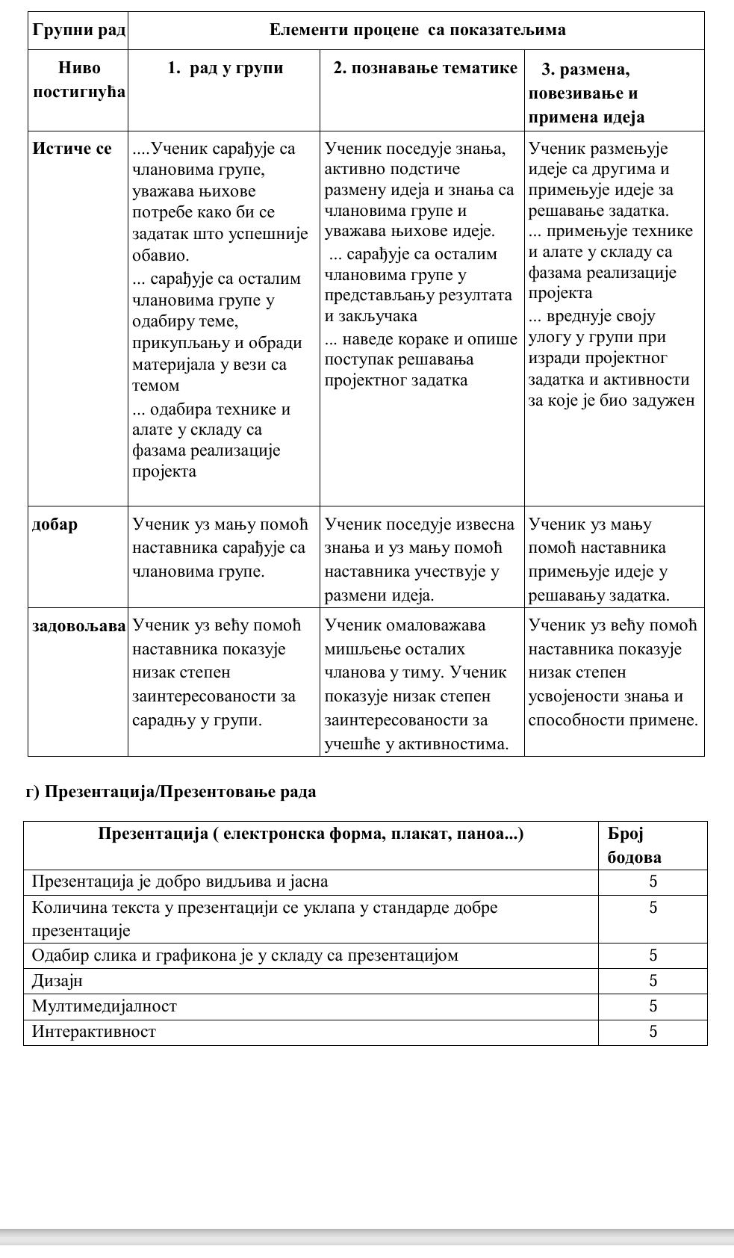

ИОП

Уколико ученик стиче образовање и васпитање по ИОП-у 1, оцењује се на основу ангажовања

и степена остварености исхода, уз прилагођавање начина и поступка оцењивања.

Уколико ученик стиче образовање и васпитање по ИОП-у 2, оцењује се на основу ангажовања

и степена остварености прилагођених циљева и исхода, који су дефинисани у

персонализованом плану наставе и учења, уз прилагођавање начина и поступка оцењивања.

Ученику који стиче образовање и васпитање по индивидуалном образовном плану, а не

остварује планиране циљеве и исходе, ревидира се индивидуални образовни план.

Ученик са изузетним способностима који стиче образовање и васпитање на прилагођен и

обогаћен начин, (ИОП3) применом индивидуалног образовног плана, оцењује се на основу

праћења остваривања прописаних исхода и стандарда постигнућа и ангажовања.